

Einladung zur

Weihnachtsfeier

**21. Dezember 2019 – 19:00 Uhr**

**Auch in diesem Jahr möchte die**

**Billardunion Mönchengladbach-Kempen alle Mitglieder zum gemütlichen Beisammensein einladen.**

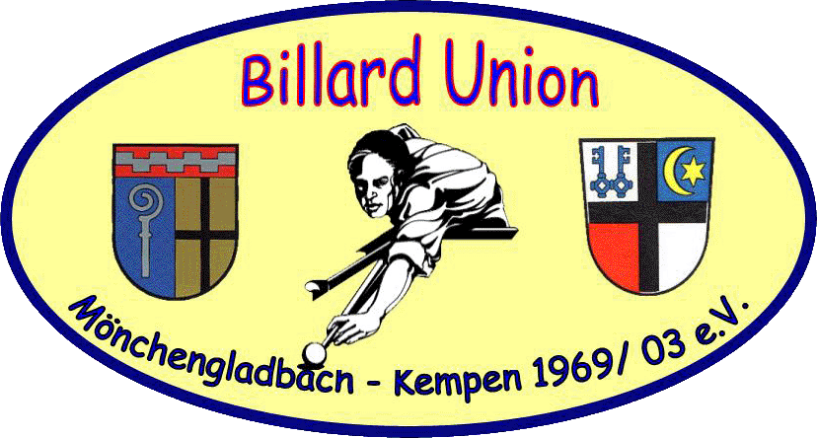

**Natürlich sind auch die Partner herzlich willkommen. Da auch für das leibliche Wohl gesorgt wird, bitten wir zwecks Planbarkeit um schnellst-mögliche Rückmeldung (spätestens 01.12.).**